Diseño de una fuente de armónicos de tensión basado en convertidores multinivel



AUTOR:
Jorge Fernando Sarmiento Sanguino

DIRECTOR:
Luis David Pabón Fernández

UNIVERSIDAD DE PAMPLONA
FACULTAD DE INGENIERÍAS Y ARQUITECTURA
DEPARTAMENTO DE INGENIERÍA ELÉCTRICA, ELECTRÓNICA,
SISTEMAS Y TELECOMUNICACIONES
PROGRAMA DE INGENIERÍA ELÉCTRICA
2025-2

Diseño de una fuente de armónicos de tensión basado en convertidores multinivel

AUTOR:
Jorge Fernando Sarmiento Sanguino

TRABAJO DE GRADO PARA OPTAR POR EL TÍTULO DE INGENIERO ELÉCTRICO

DIRECTOR:
Luis David Pabón Fernández

UNIVERSIDAD DE PAMPLONA
FACULTAD DE INGENIERÍAS Y ARQUITECTURA
DEPARTAMENTO DE INGENIERÍA ELÉCTRICA, ELECTRÓNICA,
SISTEMAS Y TELECOMUNICACIONES
PROGRAMA DE INGENIERÍA ELÉCTRICA
2025-2


AGRADECIMIENTOS

Primero que todo agradezco a Dios por acompañarme en todo momento, por proveerme de la disciplina y fuerza necesaria para llegar a este punto de mi vida.
A mis padres y hermanas, por su apoyo y ayuda incondicional, sin ellos nada de esto sería posible, por su comprensión en los momentos difíciles y por cada palabra de aliento y jalón de orejas cuando era necesario.
A mis abuelos por enseñarme el valor de la educación, la perseverancia y el esfuerzo duro por las cosas que deseamos y que para nosotros valen la pena sin importar lo que los demás digan.
Al profesor Luis David Pabón, por ser el impulsor principal del desarrollo de investigación, gracias por ser aquel confió en mi para este proyecto desde el inicio.
A Gabriela Isabel Rico y Andrés Días Gil por ser los pilares emocionales que me mantuvieron firmes durante cada desafío presentado a lo largo de estos años de estudio.
Al gremio de amigos que siempre estuvo dispuesto a tenderme la mano para que esta época de estudio fuera lo más agradable posible.
Para la Universidad de Pamplona, por ser la entidad que me brindo la formación académica y personal, por darme los recursos necesarios para forjar mi futuro profesional.

RESUMEN

Palabras claves:

ABSTRACT

Keywords

Tabla de contenido:
1 INTRODUCCIÓN: 8
1.1 Descripción del problema. 8
1.2 Justificación. 8
1.3 Objetivos 9
1.3.1 Objetivo general 9
1.3.2 Objetivos específicos 9
1.3.3 Acotaciones 9
1.4 Marco conceptual 9
1.4.1 Distorsión Armónica 10
1.4.2 Tipos de fases para los armónicos: 13
1.4.3 Fuentes de armónicos: 15
1.4.4 Índices de la distorsión armónica. 16
1.4.5 Medición de la distorsión armónica. 17
1.4.6 Regulación de la distorsión armónica. 17
1.5 Estado del arte 18
1.5.1 Inversor multinivel 18
2 METODOLOGÍA: 18
2.1 Topología de la fuente de armónicos: 20
2.2 Esquema de conexión: 21

Tabla de figuras:
Figura 1.1 Onda sinusoidal pura. 10
Figura 1.2. Distorsión de la forma de voltaje debido a la conmutación de un capacitor [1] 11
Figura 1.3. Onda sinusoidal sin contenido armónico. [4] 12
Figura 1.4 Onda sinusoidal de 60Hz con contenido de 30% del armónico 5. [4] 12
Figura 1.5 Secuencia de fase positiva (Directa). 13
Figura 1.6 Secuencia de fase negativa (inversa). 14
Figura 1.7 Secuencia cero (homopolar). 15
Figura 2.1 Diagrama de flujo. 20

Tabla de tablas:
Tabla 1.1 Clasificación armónica. 15

INTRODUCCIÓN:

Descripción del problema.

En la actualidad el uso creciente de dispositivos eléctricos de potencia, cargas no lineales y otros equipos eléctricos ha ocasionado un incremento significativo en la presencia de armónicos de corriente y de tensión en la red eléctrica. La tendencia hacia un mayor uso de estas tecnologías, impulsadas principalmente por el uso de fuentes de energía renovables, sugiere que la generación de armónicos continuara intensificándose a futuro. Este fenómeno presenta un desafío para la calidad de la energía, ya que afecta de manera directa la estabilidad y el funcionamiento de los sistemas eléctricos. Las distorsiones en la forma de onda afectan el funcionamiento de los equipos y ocasionan fallas en equipos sensibles. De modo que comprender y controlar la naturaleza y programación de los armónicos se convierte en una tarea importante para garantizar la confiabilidad de los sistemas eléctricos y mitigar los impactos negativos que estos tienen.

Justificación.

El diseño de una fuente de armónicos de tensión permite establecer de manera controlada las condiciones de distorsión presentes en la red, facilitando la evaluación del comportamiento de los equipos ante determinadas circunstancias de la red, permitiendo evaluar soluciones de mitigación frente a estos fenómenos, ayudando al desarrollo de estrategias que mejoren el uso de recursos tecnológicos y económicos, reduciendo los costos asociados a fallas de equipos y mejorando la continuidad del servicio eléctrico.
Ante la creciente contaminación de la señal eléctrica de la red se ha generado una gran preocupación, por lo que resolver los problemas de calidad de la energía se ha convertido en una tarea crucial, entender las afectaciones de los armónicos en la red y su mitigación mediante la implementación de equipos con la capacidad de generar dicho fenómeno es de gran relevancia como se presenta en (Hu et al., 2023) donde se resalta los aspectos claves de la evaluación de la calidad de la energía de la red en el análisis de armónicos, además de mostrar los modelos más comunes de fuentes de armónicos en los sistemas eléctricos modernos y dando información del modelado matemático así como también examina las diferentes características de dichas fuentes de armónicos en situaciones de operación típicas para estos equipos. Por su parte (Torres et al., 2022) presenta el proceso de diseño e implementación una técnica de modulación de eliminación armónica selectiva mediante un convertidor multinivel asimétrico de 27 niveles, resalta la modulación aprovechando la optimización de los ángulos de conmutación para convertidores multinivel asimétricos. Finalmente (Subramanian & Albert Alexander, 2024) muestra la importancia de la eliminación selectiva de armónicos en el ámbito de la electrónica de potencia y profundiza sobre los numerosos métodos de control usados para la mitigación de armónicos, además de destacar las funciones de estas metodologías, sus aplicaciones, los desafíos que presentan las redes eléctricas y los estándares permitidos por las diversas normas IEEE e IEC

Objetivos

Objetivo general

Diseñar una fuente de armónicos basado en convertidores multinivel.

Objetivos específicos

- Establecer la topología a utilizar para una fuente de armónicos basado en convertidores multinivel.
- Simular el comportamiento de una fuente de armónicos basado en convertidores multinivel.
- Evaluar el comportamiento de la simulación de la fuente de armónicos de tensión mediante pruebas simuladas.

Acotaciones

- En el desarrollo de la investigación se emplearán equipos disponibles dentro de la universidad de pamplona.
- Se utilizarán los recursos disponibles en la universidad de pamplona para la simulación de la fuente de armónicos de tensión.
- Se evaluará el funcionamiento para revisar el adecuado comportamiento de la simulación de la fuente de armónicos de tensión.

Marco conceptual

Distorsión Armónica

La energía eléctrica producida por los seres humanos es transformada principalmente por grandes maquinas rotativas síncronas ubicadas en las diversas centrales eléctricas de generación, cuyo campo es excitado mediante un voltaje de corriente directa, e impulsado a rotar mediante una turbina, ocasionando una señal sinusoidal en los terminales de la máquina, dicha onda formada tendrá características particulares dependiendo del diseño de la maquina y la posición de sus devanados. [1].

Una señal sinusoidal es una función que en el tiempo describe una onda continua, la cual presenta una oscilación suave y periódica, mantienen su forma al ser combinadas con otras señales sinusoidales de la misma frecuencia, es de destacar su importancia en sistemas de comunicaciones y sistemas eléctricos. Debido a que las señales periódicas se pueden descomponer en la suma de señales sinusoidales como se ve en la teoría de Fourier, además de que la corriente eléctrica alterna presenta la forma de una onda sinusoidal pura. En la figura 1.1 se aprecia la forma de una señal senoidal como la mencionada con anterioridad.[2]

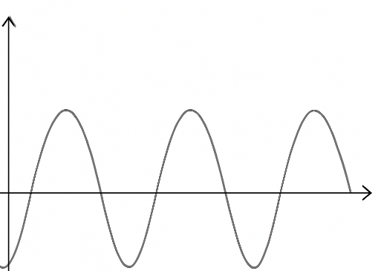
Figura 1.1 Onda sinusoidal pura.

En los últimos años se ha discutido sobre la preocupación de la deformación de la forma de onda sinusoidal conocida como distorsión armónica, tanto para la onda de corriente como la de voltaje de la red eléctrica, principalmente vistos en alimentadores y en buses, estas deformaciones son causadas por la presencia de armónicos en el sistema eléctrico, esto debido a la incorporación masiva de la electrónica de potencia. [1].

La distorsión de la onda senoidal puede deberse a un fenómeno transitorio, ocasionado por el arranque de un gran equipo como lo puede ser un motor, a la conmutación de equipos de electrónica de potencia como lo podría ser un banco de capacitores, o causados por fallas del circuito además de descargas atmosféricas; esto ocasionando perturbaciones momentáneas en la forma de onda como se aprecia en la figura 1.2. [1][3]

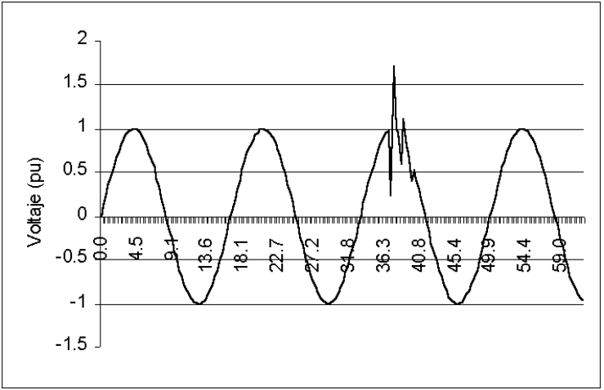
Figura 1.2. Distorsión de la forma de voltaje debido a la conmutación de un capacitor [1]

Sin embargo, tenemos otro tipo de perturbaciones, las condiciones permanentes, las cuales se relacionan con armónicos de estado estable, estas se forman por la integración de equipos con consumo de potencia no lineal, esto produciendo corrientes con frecuencia múltiplo de la onda original, el efecto de estas se puede analizar como si estas se sumaran a la onda fundamental u onda original, la cual es nuestra sinusoidal pura en el caso de la red eléctrica colombiana, esta señal fundamental presenta una frecuencias de 60 Hz, esto implica que la señal completa 60 ciclos en un segundo, entendiendo que cada ciclo corresponde a una repetición completa del patrón de la onda incluyendo la parte positiva y negativa, hasta regresar al mismo punto de partida, en la figura 1.3 se aprecia un ciclo de una señal sinusoidal para una señal de 60Hz y en la figura 1.4 apreciamos como al incorporar un armónico 5 de esta señal con un contenido del 30% la oda fundamental es distorsionada, al hablar del armónico 5 de esta señal sinusoidal de 60 Hz hablamos de que este presenta una frecuencia de 300Hz. [1][3]

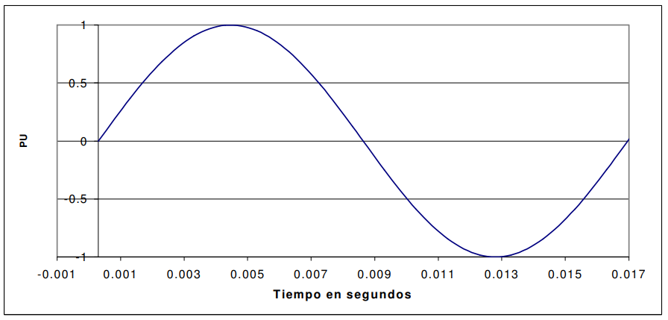
Figura 1.3. Onda sinusoidal sin contenido armónico. [4]

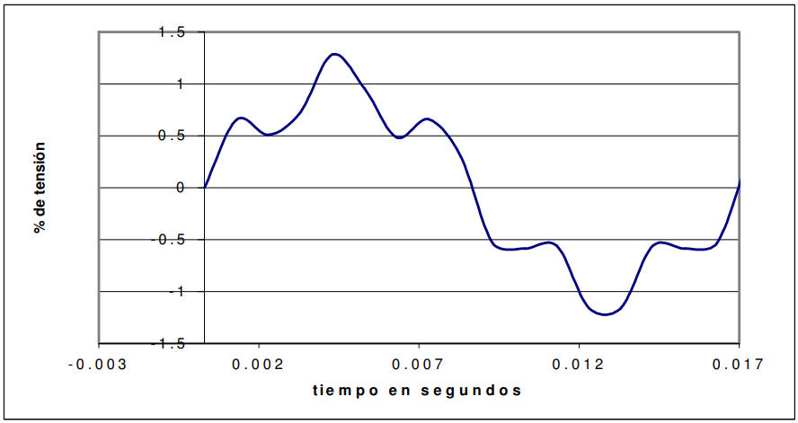
Figura 1.4 Onda sinusoidal de 60Hz con contenido de 30% del armónico 5. [4]
Estas deformaciones de la forma de onda fundamental, aparentemente son insignificantes, sin embargo, la presencia de esta señal ocasiona que empeore el factor de potencia de la red debido al aumento de la potencia a transportar, podría generar el disparo de interruptores automáticos fuera de tiempo, en equipos como los conductores podría generar sobrecarga además de vibraciones en transformadores o motores. La distorsión armónica crea inestabilidad en los sistemas eléctricos, mal funcionamiento de los equipos de protección, además de ocasionar falsos valores en los equipos de medida y perturbaciones en los equipos de control. [5]
En el caso de los sistemas trifásicos balanceados las ondas de tensión y corriente se desfasan 120° y presentaran una secuencia de fase positiva (A, B, C) de modo que los armónicos de cada una de las fases presentan ángulos de desfase diferentes debido a que los armónicos son múltiplos de la frecuencia fundamental ocasionando situaciones en las cuales se pueda presentar diferentes secuencias de fase.[1]

Tipos de fases para los armónicos:

Debido a la composición y generación de los armónicos, así como también de su secuencia de rotación los armónicos se pueden clasificar de la siguiente manera:

Secuencia de fase positiva:

Es la más común, se refiere a orden tradicional de fases ABC, ocasionando que las fases giren en un sentido específico ejemplo horario. Apreciable en la figura 1.5.

$$h=3*n+1$$
Donde:
h es el orden del armónico.
n número entero positivo.

- El campo magnético gira en la misma dirección de la corriente.
- Motores y generadores giran en la dirección esperada, comúnmente sentido horario.
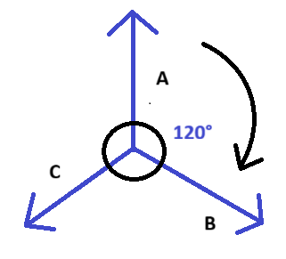
Figura 1.5 Secuencia de fase positiva (Directa).

Secuencia de fase negativa:

Es un cambio en el orden de recorrido de las fases ACB ocasionando que el giro sea contrario al generado por la secuencia positiva, continuando con el ejemplo donde en fase positiva el sentido de giro es horario en el caso de la secuencia de fase negativa el giro será antihorario como se aprecia en la figura 1.6.

$$h=3*n-1$$
Donde:
h es el orden del armónico.
n número entero positivo.

- El campo magnético gira en sentido opuesto al de la corriente.
- Motores y generadores podrían girar en sentido contrario al esperado, siendo problemático en operaciones donde los motores solo deben girar en un sentido.
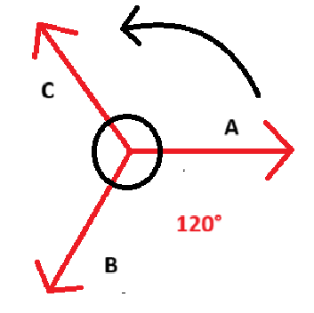
Figura 1.6 Secuencia de fase negativa (inversa).

Secuencia de fase cero (u homopolar):

Esta secuencia de fase es la menos común de las tres, ocurre cuando las tres fases están ubicadas en la misma dirección y sentido además de que presentan la misma magnitud, ocasionando que no exista un desfase de 120°, esta secuencia de fase es representada en la figura 1.7.

$$h=3*n$$
Donde:
h es el orden del armónico.
n número entero positivo.

- No se presenta una rotación del campo magnético.
- Ocurre e sistemas desequilibrados.
- Puede generar corrientes en el neutro en sistemas con cuatro hilos, o en la tierra, ocasionando posibles sobrecargas en estos mismos conductores.

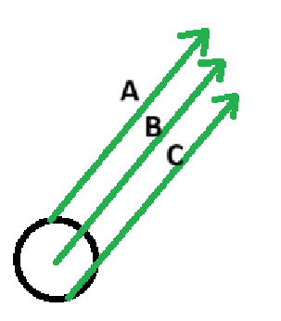
Figura 1.7 Secuencia cero (homopolar).

Una manera de percibir los armónicos es clasificarlos en una tabla como la que se presenta en la tabla 1.1:
Tabla 1.1 Clasificación armónica.
Gira con la fundamental | + | 1 | 7 | 13 | 19
No gira | 0 | 3 | 9 | 15 | 21
Gira en contra de la fundamental | - | 5 | 11 | 17 | 23

Fuentes de armónicos:

Como se ha mencionado dentro de este documento la distorsión armónica de la red se ha visto aumentada en los últimos años gracias a la creciente implementación de cargas cuyo consumo no es proporcional, en equipos de electrónica de potencia como los son rectificadores, tiristores, diodos o fuentes conmutadas entre otras, la conmutación electrónica de dichos equipos invade a red con distorsión las principales fuentes de armónicos son:

- Hornos de arco y elementos de descarga de arco, como las lámparas fluorescentes.
- Los núcleos magnéticos en transformadores y maquinas rotativas que requieren corriente de tercer armónico para excitar el hierro.
- Controladores de velocidad ajustables usados en ventiladores, bombas y controladores de procesos.
- Swiches de estado solido que modulan corrientes de control, intensidad y calor etc.
- Compensadores estáticos de potencia reactiva.
- Convertidores AC a DC también conocidos como inversores. [4]

Índices de la distorsión armónica.

En el análisis de los efectos producidos por la distorsión armónica se usan índices que cuantifican el nivel contaminación armónica de las ondas, estos índices se encuentran enfocados dependiendo de la naturaleza de la distorsión armónica, ya que esta puede ser una deformación de la onda de corriente o una alteración de la forma de onda de tensión.[4]
En el caso de los armónicos de corriente hablamos de dos tipos de distorsiones, una distorsión armónica individual.
$$D_{i}=\frac{I_{i}}{I_{n}} x 100\%$$
Donde:
$D_{i}$ es la distorsión armónica individual de corriente.
$I_{i}$ es la corriente de cada armónico.
$I_{n}$ es la corriente nominal del alimentador.

También tenemos una distorsión armónica total de corriente.

$$THD_{i}=\frac{1}{I_{L}}\sqrt{\sum_{i=2}^{∞}{{\left(I_{i}\right)}^{2}} } x 100\%$$

$$TDD_{i}=\frac{1}{I_{d}}\sqrt{\sum_{i=2}^{∞}{{\left(I_{i}\right)}^{2}} } x 100\%$$

A su vez tenemos los armónicos individuales de tensión.

$$D_{v}=\frac{V_{i}}{V_{n}} x 100\%$$
Donde:
$D_{v}$ es la distorsión armónica individual de tensión.
$V_{i}$ es la tensión de cada armónico.
$V_{n}$ es la tensión nominal del alimentador.

Así como también tenemos índices de distorsión armónica total.

$$THD_{V}=\frac{1}{V_{n}}\sqrt{\sum_{i=2}^{∞}{{\left(V_{i}\right)}^{2}} } x 100\%$$

Medición de la distorsión armónica.

Es complicado tratar de predecir los fallos y consecuencias ocasionados por la presencia o aparición de armónicos a los distintos circuitos, es por ello que se requieren hacer mediciones mediante el uso de equipos especializados puesto que el flujo y la respuesta de los sistemas varían de uno a otro, algunos de estos equipos son:
- Osciloscopio.
- Analizadores de espectro.
- Registradores.
En el análisis de armónicos funcionan midiendo la tensión y la corriente de la red eléctrica y descomponiéndola en sus componentes de frecuencia, la fundamental y los armónicos superiores.

Regulación de la distorsión armónica.

Al ser un problema tan complejo la distorsión armónica para la red eléctrica es por ello que es necesario tener presente las normas relacionadas a la calidad de potencia en el país, entre las más relevantes tenemos: [3]
NTC 1340: Donde se centra en la tensión y frecuencia normal de los sistemas de energía eléctrica de la red pública.
NTC 5001: Norma técnica colombiana de calidad de potencia eléctrica cuyo propósito es establecer los límites y metodología de evaluación para los armónicos en la red.

Resolución CREG 070-1998: Aborda temáticas como las condiciones de cargas y generadores, la operación del sistema de transmisión nacional y sistema de transmisión local, equipos de medida entre otros, además trata temas de calidad de la calidad de la potencia suministrada, calidad del servicio, registro de interrupciones y políticas de vigilancia de la calidad del servicio.

Resolución CREG 024-2005: Hace referencia a las normas de calidad de potencia aplicables en el servicio de distribución de energía eléctrica, se enfoca en fenómenos como los flickers y la distorsión armónica.

Resolución CREG 065-2012: Esta resolución tienen en cuenta indicadores como desviaciones de frecuencia, de tensión, desbalance, distorsión total demandada, distorsión armónica de tensión y distorsión armónica de corriente, estableciendo también los limites de indicadores respectivos y como se deben medir dichos fenómenos.

Estado del arte

Inversor multinivel

Los inversores multinivel so equipos electrónicos de potencia que construyen la tensión o la corriente alterna casi sinusoidal mediante la combinación de varios niveles de tensión, estos distintos niveles de tensión son generados por múltiples fuentes o elementos de almacenamiento, conmutando de forma coordinada para la construcción de la forma de onda alterna de manera escalonada, al repartir los voltajes entre varios dispositivos se reduce el esfuerzo de tensión por semiconductor, el dv/dt y la distorsión armónica total, permitiendo tener filtros mas pequeños con mayor eficiencia que en el caso de inversores de dos niveles, en especial en aplicaciones de media tensión y alta potencia, algunos tipos de inversores son:
- Inversores de diodo-clamp (NPC).
- Inversores de condensadores flotantes (FC).
- Inversores de puente H en cascada (CHB).
- Inversores modulares (MMC).
Además de las topologías de diseño también se encuentran variantes en la metodología de estrategias para el control como:
- Modulación PWM de portadora.
- Modulación PWM de portadora desfasada.
- Modulación SVPWM.
- Modulación al nivel más cercano.
- Eliminación selectiva de armónicos (SHE)
[7][8][9]

Inversor multinivel de puente H en cascada con fuentes independientes. (CHB)

Consisten en una serie de puentes H conectados en serie, donde cada puente esta conectado a una fuente de tensión en DC de manera independiente, también cada puente tendrá distinto nivel de tensión. Esta es la topología más utilizada en aplicaciones que requieren alta tensión y potencia, además sus aplicaciones principales son en sistemas donde se requiere una alta calidad de la señal de salida como en los sistemas de energías renovables ejemplos de estos tenemos la generación fotovoltaica y eólica. Ya que están diseñados para producir un voltaje de salida con múltiples niveles a partir de varias fuentes DC, esto mediante la coordinación de las señales de control, permitiendo obtener ondas mas cercanas a la sinusoidal reduciendo la distorsión armónica y mejorando la eficiencia de los sistemas.
Su principal ventaja es la generación de ondas de salida con un menor THD que los inversores de dos niveles. Además, a medida que se le agregan mas niveles en la salida la onda resultante se aproxima con mayor precisión a la sinusoidal, mejorando la calidad de la potencia, también presenta grandes aplicaciones en la integración a la red de sistemas fotovoltaico ya que en estas operaciones es crucial la calidad de la potencia. [7] [10] [11]

Fuentes de armónicos.

METODOLOGÍA:

Basados en la teoría de Fourier donde la descomposición de cualquier onda no sinusoidal puede ser descompuesta como la suma de ondas sinusoidales, mediante la aplicación de la propia serie de Fourier desde que esta onda cumpla con las siguientes condiciones:

- la integral durante un periodo de la función sea un valor finito.
- La función posea un numero finito de discontinuidades en un periodo.
- Que la función posea un numero finito de máximo y mínimo en un periodo.

Con esto en mente se toma la decisión de construir una fuente de armónicos, permitiendo crear diferentes formas de onda mediante la integración de armónicos específicos a la onda fundamental, y evitando la integración de cualquier otro armónico no deseado para la forma de onda.
Para lograr esto la topología seleccionada es la de utilizar la estructura de los convertidores multinivel de puentes H en cascada como la arquitectura central, donde cada puente h será una celda de la fuente de armónicos, proporcionándonos los escalones necesarios para tratar de reconstruir una onda, sabemos que de esta manera podremos construir una señal a partir de escalones productos de cada puente h, además sabemos que entre más escalones tengamos más cerca nos encontraremos de replicar la onda deseada, dándonos una mayor resolución y un menor margen de error al momento de reconstruirla y al momento de evaluar el THD tendrá un menor porcentaje de error, de modo que para tener un acercamiento fidedigno a la señal deberíamos utilizar una gran cantidad de puentes o buscar la manera de aprovechar cada nivel lograble al combinar los puentes h, para el desarrollo de esta investigación serán simulados con 5 puentes teniendo una asimetría de 1:3 entre cada puente, esto debido a que a futuro se desea implementar en físico en un prototipo construido en la Universidad de Pamplona por lo que algunos de los parámetros tomados para esta simulación serán basados en ensayos al casados por el prototipo, dando como resultado que si el primer puente tiene un voltaje $V$, el siguiente tendrá $3*V$, el siguiente será $3^{2}*V, … , 3^{n-1}*V$ siendo n el numero de puentes en cascada,

Se presenta el modelado y simulación de una fuente de armónicos monofásica basada en inversores de puente h en cascada, presentamos el diagrama de flujo del algoritmo de control, el modelado de la fuente de armónicos en SimuLink de Matlab y la validación del comportamiento de la fuente frente a diferentes tipos de carga, cabe destacar que esta fuente de armónicos crea los armónicos deseados y designados por software y elimina todos los demás armónicos en un espectro de banda ancha, aportando así la consecución de una forma de onda deseada a partir de electrónica de potencia, replicar armónicos en laboratorios, validar electos, probar técnicas de mitigación, es por esto que presentamos una propuesta de topología para una fuente de armónicos que genere armónicos específicos denotados por software que además no presenta ningún armónica adicional en el espectro de banda ancha, permitiendo la mejora de algunas metodologías.

Topología de la fuente de armónicos:

Colocar inversor multinivel de puente h en cascada. Explicar teóricamente con fuentes independientes, esto es relevante ya que la fuente de armónicos se va a basar en un inversor de puentes h en cascada de fuentes independientes

Explicación del algoritmo de funcionamiento de la fuente de armónicos
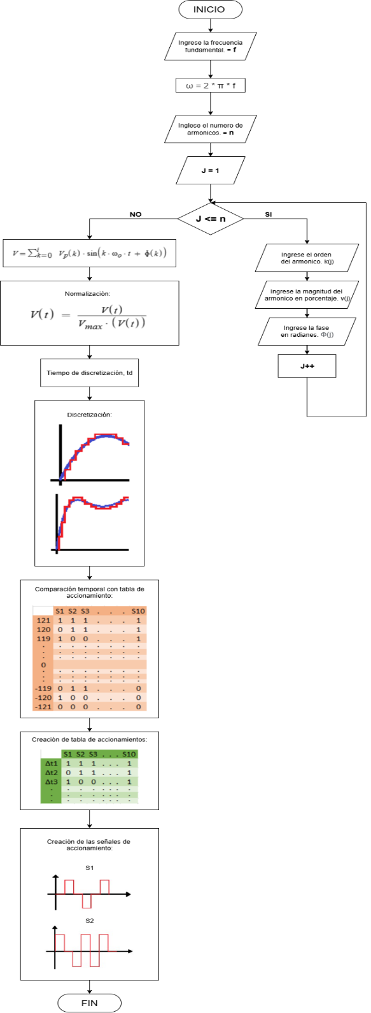
Figura 2.1 Diagrama de flujo.

Esquema de conexión:

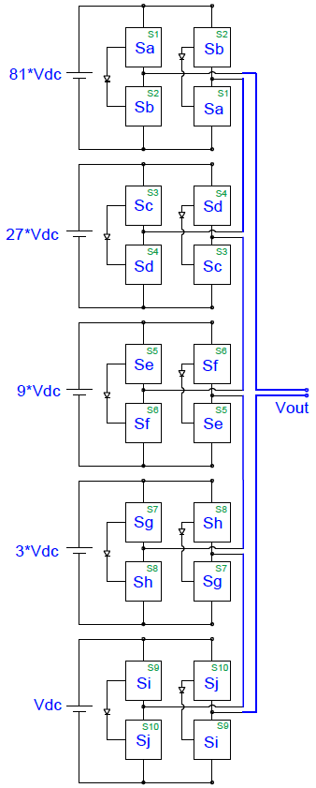

Referencias:
[1] https://d1wqtxts1xzle7.cloudfront.net/36273500/Distorsion_Armonica-libre.pdf?1421290335=&response-content-disposition=inline%3B+filename%3DPROGRAMA_DE_AHORRO_DE_ENERGIA.pdf&Expires=1762283719&Signature=UgyLPF4YOSaIiqMv6rJ63iFRvbPyp1EgalSLcxiwbdsfvWPxcRzeLlBYq89wv67onT2smo-X~Z18Y1qdQZLlUvLTHydSoVwaEu53CK~1ni1XI8LDVCqf2vJn9Zzi-kzYEfe79hbCHSYau-OVU91R0RAuY6xN2qNBw-xdt-55HCwAPjy8SpfTwb~tZSevS~mQqi5uN54G8zW8AfTAijvQHFu5Y9xYv7d~BJOebcJA1C5AqbaH69JbqZWsQVm7RKdO0iGBH5Fgh~igl2ZTS4UI1bcf7yfLuGDDbawo-o3YyUSDTDXdYyL-VNUuSWrU7GVZhyn4lXatz6Gz~4G6WcBH5g__&Key-Pair-Id=APKAJLOHF5GGSLRBV4ZA

[2] https://www.sciencedirect.com/topics/engineering/sinusoidal-signal

[3] http://www.scielo.org.co/scielo.php?pid=S0121-750X2014000200008&script=sci_arttext
[4]https://d1wqtxts1xzle7.cloudfront.net/53513948/Armonicos_en_sistemas_electricos-libre.pdf?1497486543=&response-content-disposition=inline%3B+filename%3DArmonicos_en_sistemas_electricos.pdf&Expires=1762332338&Signature=N0ZXqglnLzVaXINRJFG2emyhZc4zf~634d1hC5n1Jc5p50wp759KZDGb9Xo37Hgp5mfBWvO7osp5tE8W-iqr21lFtt22CeNy7hbek7By7~ClR4CpSX~d2P8T3tB6gAGk~aAiB1detr-U7szO4ImPDJm7c0Ec0aXy592ouWUStli-vbdcDqfJbfu9a5PFVUDyhmZ2U9lV7nA8ty0JT5PLe6WsETUDzhVk02wVLwx1CZBzEsnXnxUeBd5e~JX-YD~SvY9FbL4sSa1PmxtLXliw1tbiy8KOwDwbD56erToOOS8GzdIMc6uumgJg~2Fm3MkGSZCowxGzdA6si-zGY5i2ZQ__&Key-Pair-Id=APKAJLOHF5GGSLRBV4ZA

[5] https://fotosdeelectricidad.es/wp-content/uploads/2012/11/Armonicos.-RTR.pdf
[6]https://r.search.yahoo.com/_ylt=AwrFDWiuGAtpLgIAxLOrcgx.;_ylu=Y29sbwNiZjEEcG9zAzEEdnRpZAMEc2VjA3Ny/RV=2/RE=1763544495/RO=10/RU=https%3a%2f%2fweb.ecs.baylor.edu%2ffaculty%2fgrady%2fUnderstanding_Power_System_Harmonics_Grady_April_2012.pdf/RK=2/RS=dg8n5lqdGykfaYziEGkY9P47eXU-

[7] https://tj-es.com/ojs/index.php/tjes/article/view/1025
[8] https://www.mdpi.com/2073-8994/17/7/1010
[9] https://ieeexplore.ieee.org/document/8010540
[10] https://ieeexplore.ieee.org/document/9597740
[11] https://doi.org/10.3390/sym17071010

[1] "Distorsión armónica," Documento PDF. [En línea]. Disponible en: https://d1wqtxts1xzle7.cloudfront.net/36273500/Distorsion_Armonica-libre.pdf?1421290335=&response-content-disposition=inline%3B+filename%3DPROGRAMA_DE_AHORRO_DE_ENERGIA.pdf&Expires=1762283719&Signature=UgyLPF4YOSaIiqMv6rJ63iFRvbPyp1EgalSLcxiwbdsfvWPxcRzeLlBYq89wv67onT2smo-X~Z18Y1qdQZLlUvLTHydSoVwaEu53CK~1ni1XI8LDVCqf2vJn9Zzi-kzYEfe79hbCHSYau-OVU91R0RAuY6xN2qNBw-xdt-55HCwAPjy8SpfTwb~tZSevS~mQqi5uN54G8zW8AfTAijvQHFu5Y9xYv7d~BJOebcJA1C5AqbaH69JbqZWsQVm7RKdO0iGBH5Fgh~igl2ZTS4UI1bcf7yfLuGDDbawo-o3YyUSDTDXdYyL-VNUuSWrU7GVZhyn4lXatz6Gz~4G6WcBH5g__&Key-Pair-Id=APKAJLOHF5GGSLRBV4ZA. [Accedido: 18-Nov-2025].
[2] "Sinusoidal signal," ScienceDirect. [En línea]. Disponible en: https://www.sciencedirect.com/topics/engineering/sinusoidal-signal. [Accedido: 18-Nov-2025].
[3] S. Álvarez y R. Pérez, "Título del artículo," Revista Ciencia e Ingeniería, vol. 35, no. 2, pp. 15-24, 2014. [En línea]. Disponible en: http://www.scielo.org.co/scielo.php?pid=S0121-750X2014000200008&script=sci_arttext. [Accedido: 18-Nov-2025].
[4] "Armonicos en sistemas eléctricos," Documento PDF. [En línea]. Disponible en: https://d1wqtxts1xzle7.cloudfront.net/53513948/Armonicos_en_sistemas_electricos-libre.pdf?1497486543=&response-content-disposition=inline%3B+filename%3DArmonicos_en_sistemas_electricos.pdf&Expires=1762332338&Signature=N0ZXqglnLzVaXINRJFG2emyhZc4zf~634d1hC5n1Jc5p50wp759KZDGb9Xo37Hgp5mfBWvO7osp5tE8W-iqr21lFtt22CeNy7hbek7By7~ClR4CpSX~d2P8T3tB6gAGk~aAiB1detr-U7szO4ImPDJm7c0Ec0aXy592ouWUStli-vbdcDqfJbfu9a5PFVUDyhmZ2U9lV7nA8ty0JT5PLe6WsETUDzhVk02wVLwx1CZBzEsnXnxUeBd5e~JX-YD~SvY9FbL4sSa1PmxtLXliw1tbiy8KOwDwbD56erToOOS8GzdIMc6uumgJg~2Fm3MkGSZCowxGzdA6si-zGY5i2ZQ__&Key-Pair-Id=APKAJLOHF5GGSLRBV4ZA. [Accedido: 18-Nov-2025].
[5] "Armonicos en sistemas eléctricos," Documento PDF. [En línea]. Disponible en: https://fotosdeelectricidad.es/wp-content/uploads/2012/11/Armonicos.-RTR.pdf. [Accedido: 18-Nov-2025].
[6] R. Grady, "Understanding Power System Harmonics," Baylor University, 2012. [En línea]. Disponible en: https://web.ecs.baylor.edu/faculty/grady/Understanding_Power_System_Harmonics_Grady_April_2012.pdf. [Accedido: 18-Nov-2025].
[7] "Artículo de ingeniería," TJES. [En línea]. Disponible en: https://tj-es.com/ojs/index.php/tjes/article/view/1025. [Accedido: 18-Nov-2025].
[8] "Sinusoidal Signals: Characterization and Applications," MDPI. [En línea]. Disponible en: https://www.mdpi.com/2073-8994/17/7/1010. [Accedido: 18-Nov-2025].
[9] M. López, "Title of paper," IEEE Xplore. [En línea]. Disponible en: https://ieeexplore.ieee.org/document/8010540. [Accedido: 18-Nov-2025].
[10] M. García, "Title of paper," IEEE Xplore. [En línea]. Disponible en: https://ieeexplore.ieee.org/document/9597740. [Accedido: 18-Nov-2025].
[11] A. Martínez, "Symmetry of Harmonics," Symmetry Journal. [En línea]. Disponible en: https://doi.org/10.3390/sym17071010. [Accedido: 18-Nov-2025].

